_ ERD

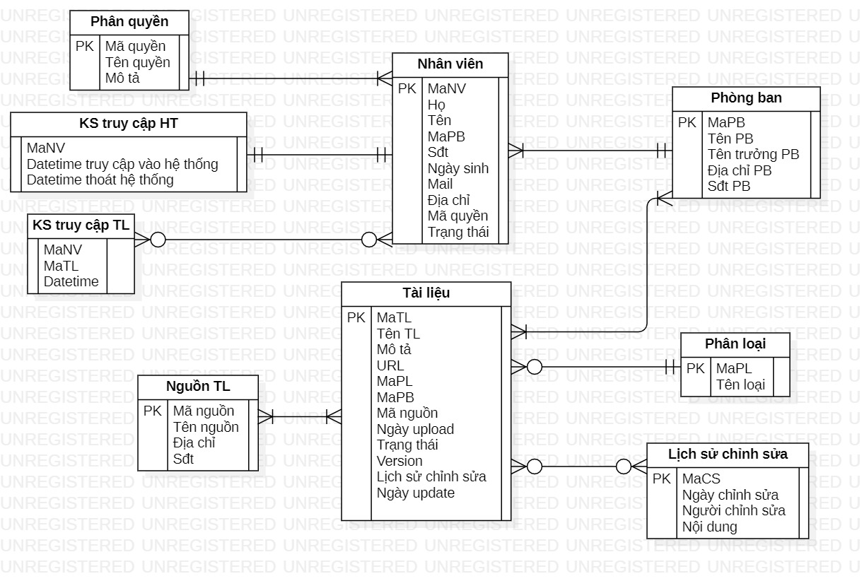

_ Sequense Diagram

+ Đăng kí

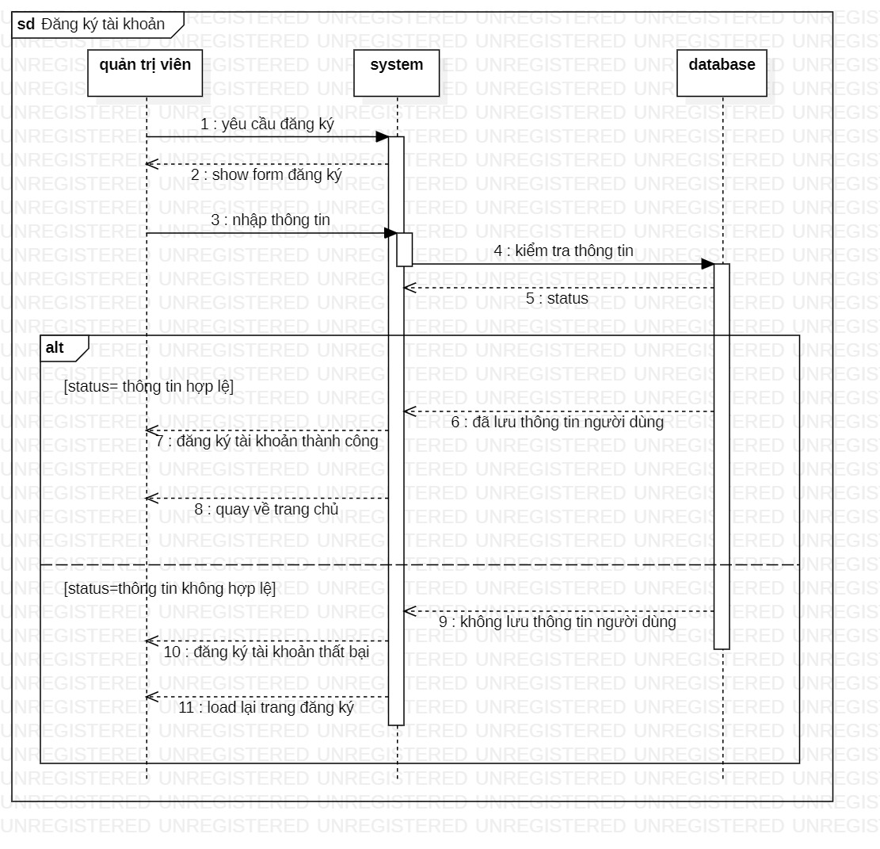

+Thêm tài liệu

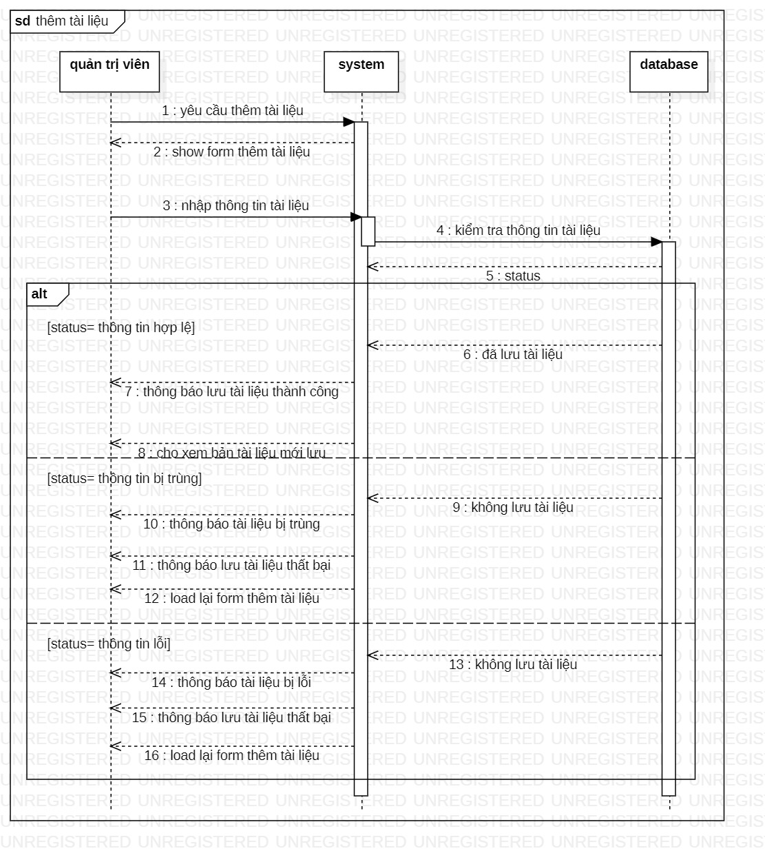

Thống kê lịch sử truy cập hệ thống

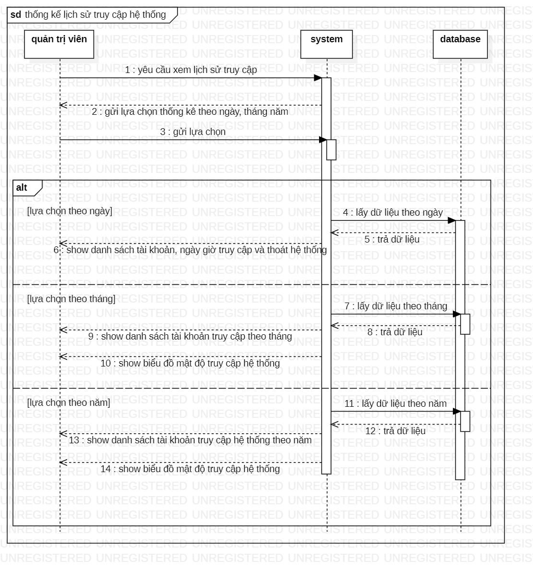

_ Xem tài khoản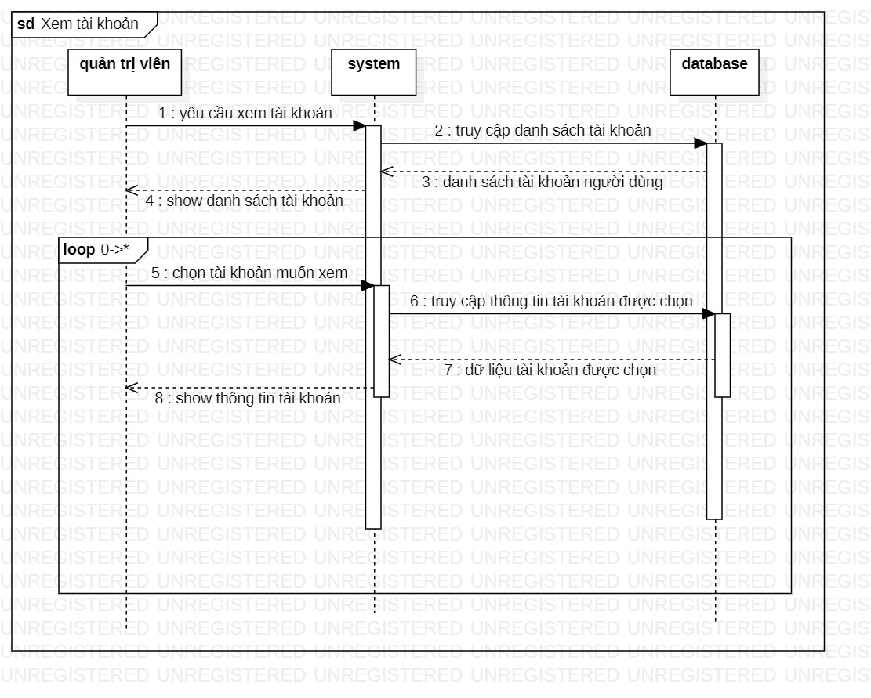

_ Sửa tài liệu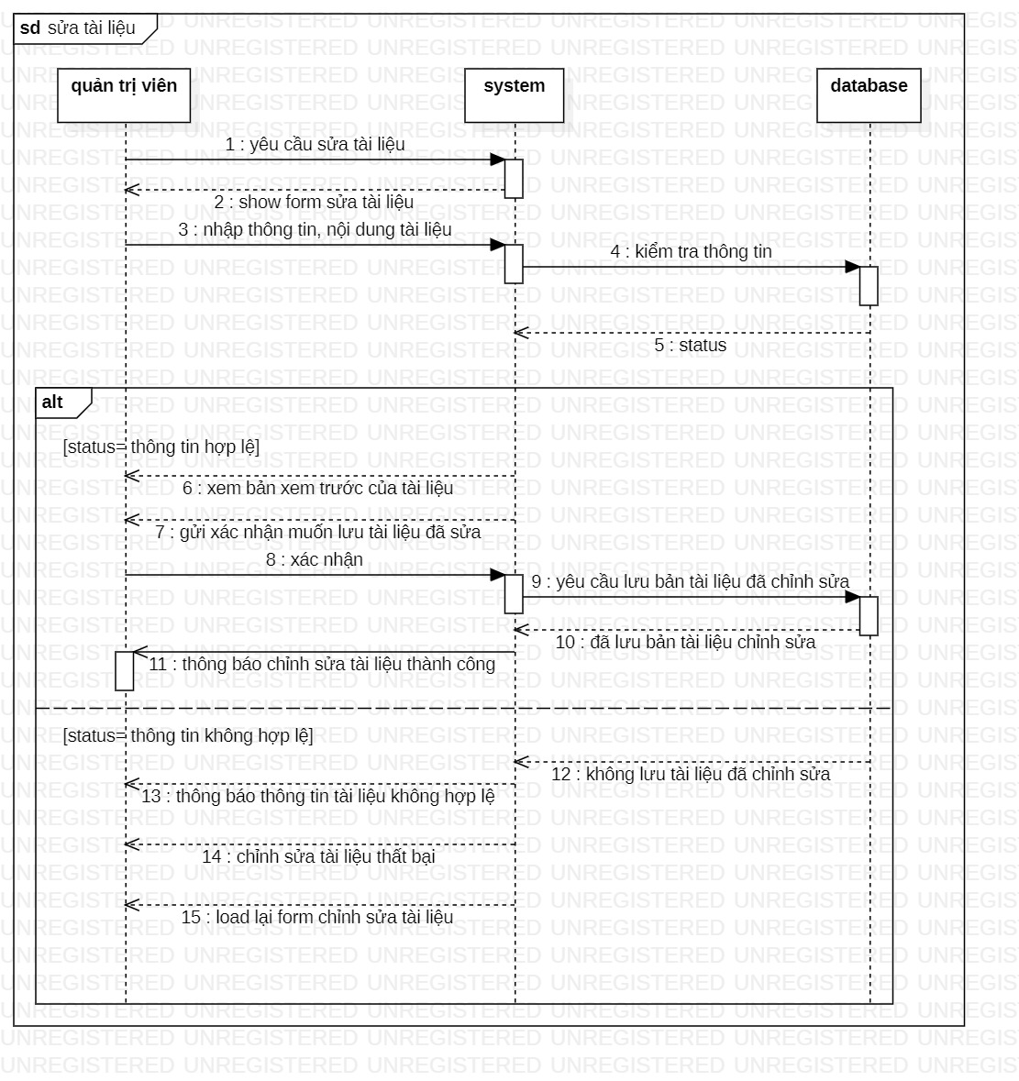

_ Xóa tài liệu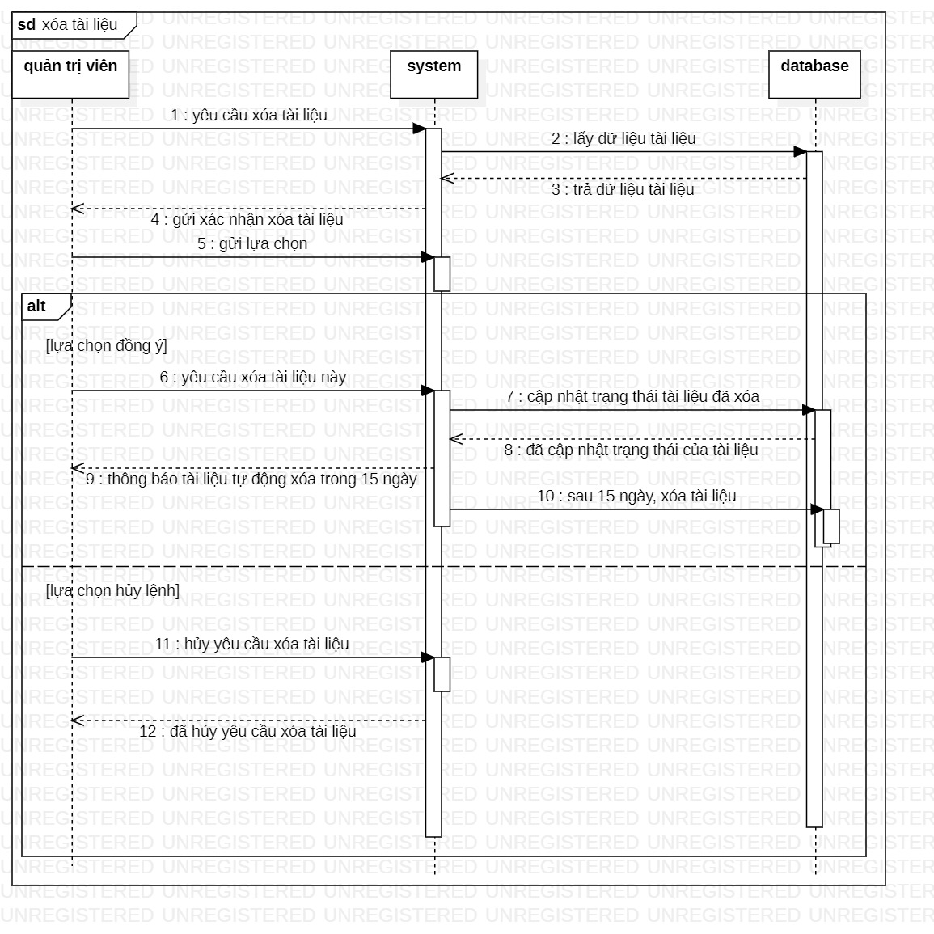

-Activity diagram

1.Activity quy trình feedback tài liệu bị lỗi

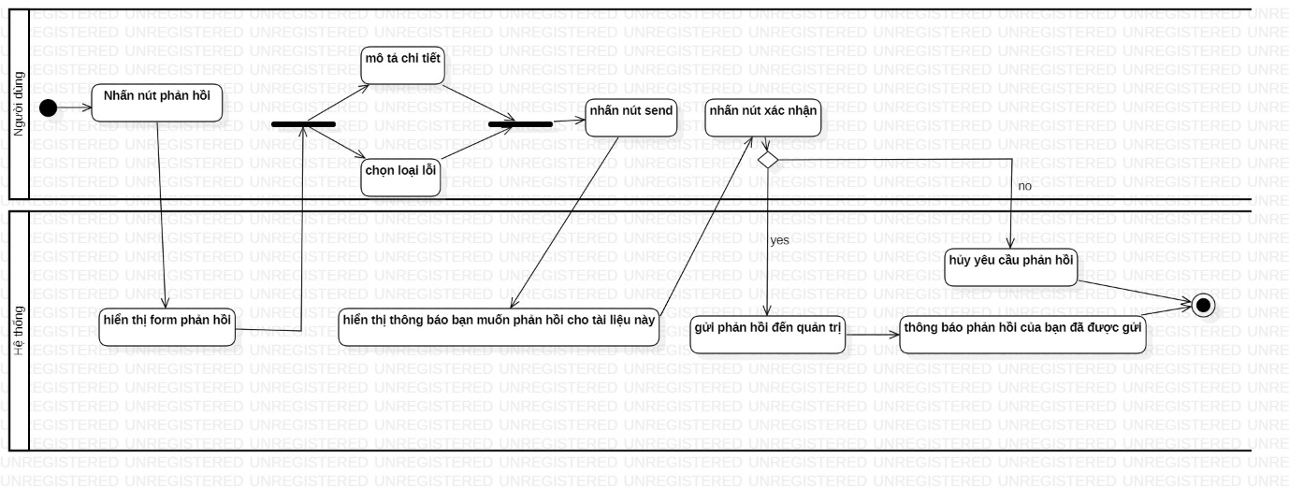

2.Activity quy trình xem tài liệu(login, phân quyền)

3.Activity quy trình thống kê truy cập tài liệu

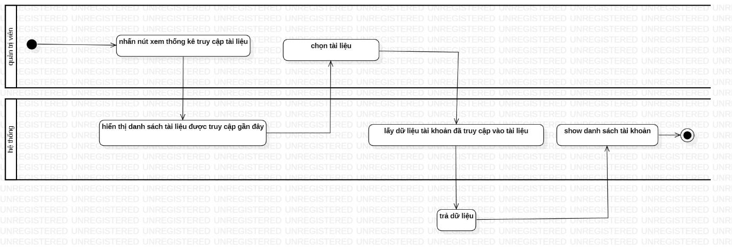

5.Activity quy trình xóa tài khoản

